Nakupování z druhé ruky

Pracovní list je určen pro žáky 5. ročníků. Zamyslí se nad výhodami a nevýhodami nakupování v second handech. PL je zaměřen na rozvíjení matematické gramotnosti a budování povědomí o udržitelnosti životního prostředí prostřednictvím změny nakupovacích zvyklostí. Video je vhodné pustit až po splnění 1. a 2. zadání.
Nákup v second handu
________________________________________________________
- Řekněte nebo napište, co si představujete pod spojením NAKUPOVÁNÍ Z DRUHÉ RUKY.
………………………………………………………………………………………………………………………………………………………………………………………………………………………………………………………………………………………………………………………………………………………………
- Vysvětlete, co znamená slovo SEKÁČ. Najdete více významů?
………………………………………………………………………………………………………………………………………………………………………………………………………………………………………………………………………………………………………………………………………………………………

- Zapište výhody a nevýhody nakupování v second handu.
VÝHODY | NEVÝHODY

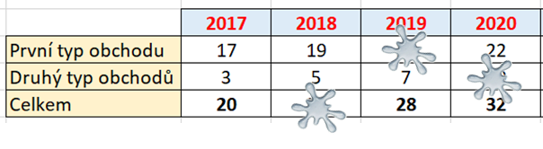
- Martin si prohlížel časopis. Zaujalo ho, že v USA se v letech 2017–2020 zjišťovalo, kolik dolarů bylo zaplaceno při nákupech v second-handech. Šetření probíhalo ve dvou typech* obchodů, zjištěné hodnoty v miliardách dolarů byly v časopisu uvedeny v tabulce. Martin nemohl některé údaje přečíst, protože je překryly tři kaňky.

- Zapište místo kaněk správné číselné údaje.
- Údaje z doplněné tabulky zakreslete do sloupcového grafu.
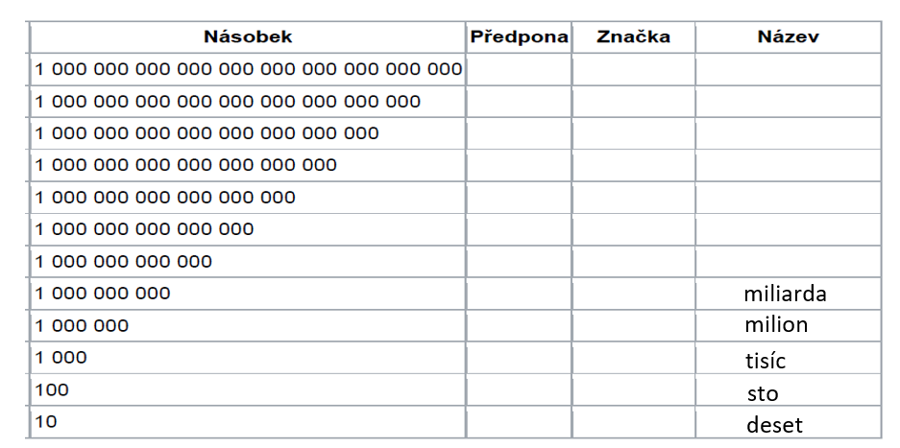
- Miliarda je určitě hodně velké číslo. Víte, kolik nul by bylo v zápisu čísla 37 miliard? Pomůže vám tabulka:

- Znáte názvy ostatních velkých čísel, které jsou uvedeny v tabulce? Vyhledejte je v encyklopedii nebo na internetu.

*Ve světě existují dva typy second handů podle toho, jak získávají zboží k prodeji. První typ obchodů získává zboží jako dar (od lidí nebo obchodních řetězců) a výtěžek z prodeje věnuje na charitu, druhý typ zboží nakupuje a pak jej dále prodává. U nás je běžný spíše druhý typ.

- Starší oblečení, které se už nedá nosit, nemusíte hned vyhodit, ale můžete z něj vyrobit zajímavé doplňky. Zkuste třeba Náramek z trička.

Co jsem se touto aktivitou naučil/a:
………………………………………………………………………………………………………………………………………………………………………………………………………………………………………………………………………………………………………………………………………………………………………
Autorky: Eva Zelendová a Hana Havlínová
Toto dílo je licencováno pod licencí Creative Commons [CC BY-NC 4.0]. Licenční podmínky navštivte na adrese [https://creativecommons.org/choose/?lang=cs].

Zdroj: https://www.mediaguru.cz/clanky/2019/07/roste-obliba-second-handu-nakupuje-v-nich-12-cechu/
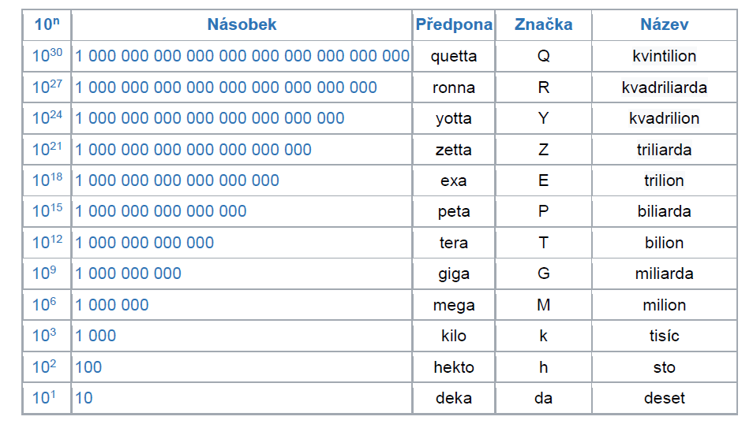
Řešení:

